研究生新生加入企业微信操作手册

1、扫码登录进行实名身份认证
1.1扫描下方二维码或微信搜索“山大身份通”；
1.2输入姓名、身份证号及扫描人脸认证进行实名认证
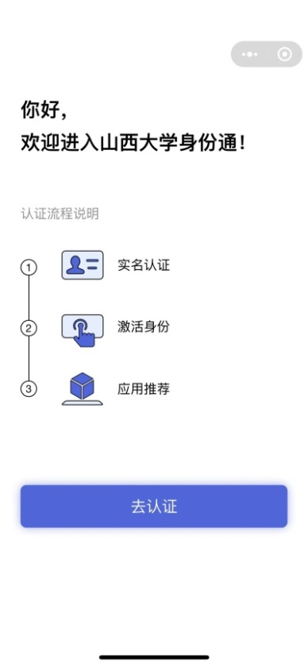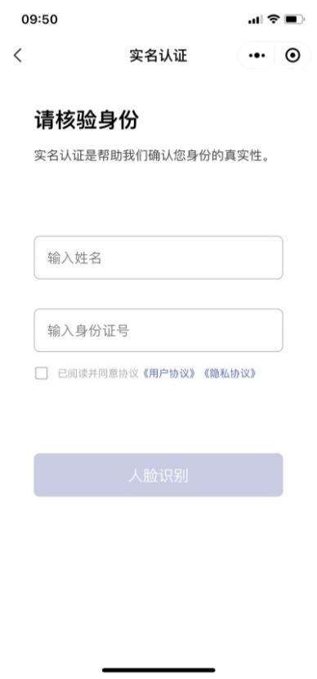

温馨提示：
- 认证时获取微信头像、昵称请选择允许；
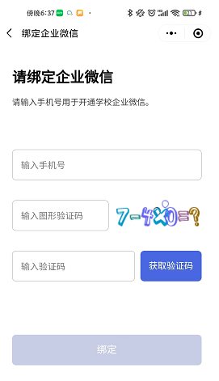
1.3选择新生身份，完成身份认证。
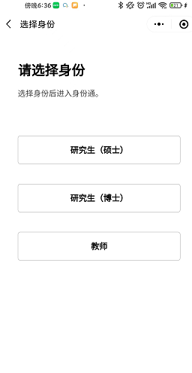

2、填写研究生信息采集
2.1点击“研究生新生信息采集”，填写相应的内容后点击提交；
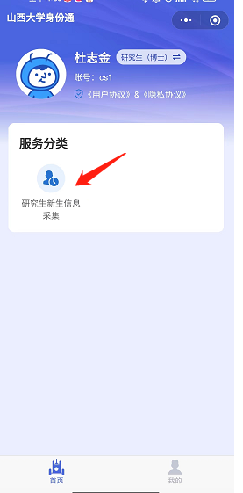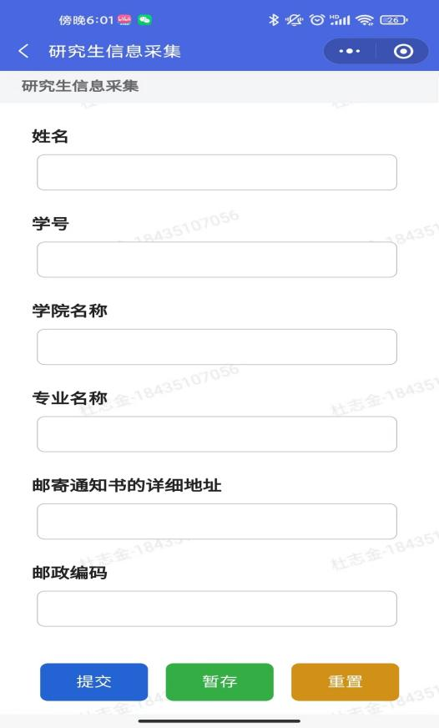

- 加入企业微信
，
- 未加入山西大学企业微信的学生，填写的手机号用于登录山大企业微信 按照以下操作。
- 已在山西大学企业微信的学生，无需操作，毕业离校后统一邀请加入。
- 为了方便新生及时了解迎新有关动态和顺利完成预报到的相关工作，请各位同学及时注册并登录山西大学企业微信，在企业微信中实时关注山西大学研究生迎新平台。
- 应用商店搜索企业微信进行下载，选择手机号码登录；进入山西大学企业即可；
2）如果选择手机号登录，输入手机号码，获取验证码，点击下一步，点击进入企业即可；

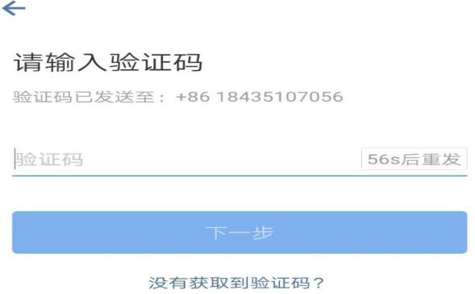
3）登陆企业微信，在工作台-山大新人芸-研究生迎新可及时查看迎新动态及预报到的相关工作。
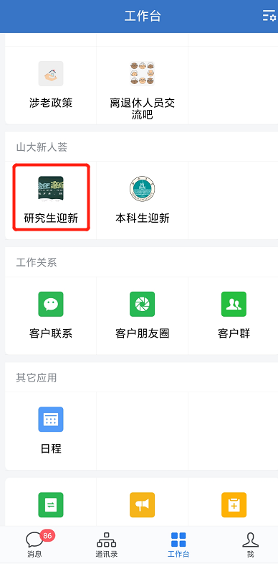
- 咨询服务及技术支持
在此期间，如果大家有问题可以通过企业微信-通讯录-员工服务-研究生新生咨询服务进行咨询。
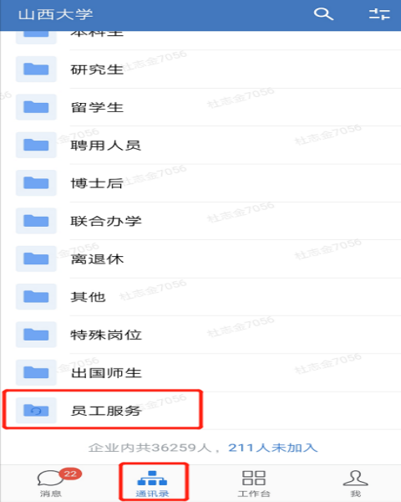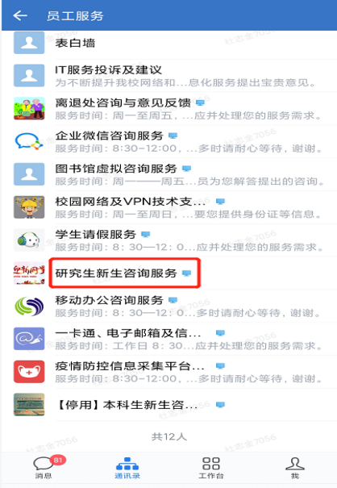
山西大学企业微信技术支持电话：0351-7011544

